الجمهورية الجزائرية الديمقراطية الشعبية
وزارة التربية الوطنية
مديرية التربية لولاية عين الدفلى المستوى: الرابع متوسط
التاريخ: 04/12/2024 متوسطة علي عمار بئر ولد خليفة المدة: ساعة ونصف
التقويم التحصيلي للفصل الأول
في مادة العلوم الفيزيائية والتكنولوجيا

الجزء الأول (12نقطة)
التمرين الأول (06ن)

- عرفت نماذج الذّرة رحلة طويلة من التفكير العلمي والاكتشاف التدريجي لبنيتها، كل نموذج يسمح بتفسير ظواهر ويجيب عن تساؤلات.
(2)
(1)
نموذج الذرة الموضح في الوثيقة -1- هو نموذج سمح بتفسير ظواهر التكهرب.
1) سم الجسيمات المرقمة (1) و (2) في الوثيقة -1- مع ابراز نوع شحنة كل جسيم.
2) قدم قيمة الشحنة العنصرية للجسيم (2).
3) كيف يكون عدد الشحنات العنصرية الموجودة في الجسيم (1) مع عدد الشحنات الموجودة في الجسيم (2) ؟ ماذا تستنج ؟
الوثيقة -1-
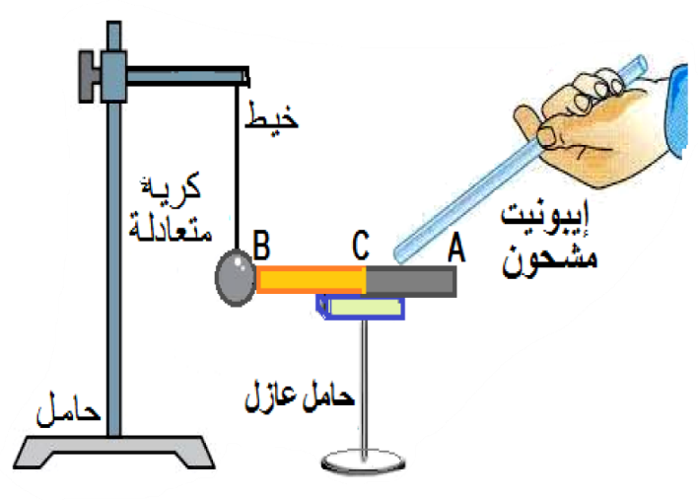
لأجل التأكد من مدى استيعاب المتعلمين لوحدة التكهرب وضع أستاذ المادة تلاميذه أمام وضعية الوثيقة (02) إذا علمت أن القضيب الموجود فوق الحامل العازل جزئه (AC) بلاستيكي وجزئه (BC) نحاسي.
الحالة 1: نلامس بقضيب إيبونيت مشحون الجزء (AC) في النقطة A
الحالة 2: نلامس الجزء (BC) في النقطة C من القضيب.
- صف ما يحدث لكرية النواس في كل حالة. فسر ذلك مجهريا.
- أ- حدد طرق التكهرب في هذه التجربة.
- ما الفرق بين الجزء (AC) والجزء (BC) للقضيب مع الشرح.
الوثيقة (02)
التمرين الثاني (06ن)
قمنا بتوصيل مولد للتيــــــــار المتناوب براســــــــــم الاهتزاز المهبطي وجهاز متعدد القياسات (الفولط متر). بعد التوصيــــــــــل
ظهر على شاشة راسم الاهتزاز المهبطي منحنى متموج وأشار جهاز الفولط متر إلى قيمة معينة. لاحظ الوثيقة (03).

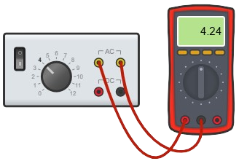
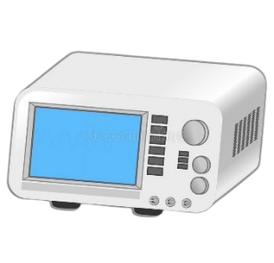
1-أ- حدّد ما تمثله القيمة المبيّنة على جهاز الفولط متر.
Sv= 4V/div Sh= 5ms/div f =50Hz
8.5
)
مولد التيار المتناوب
ب- اُحسب التوتر الأعظمي Umax بطريقتين.
2-أ- من خلال الوثيقة (03)، اِستنتج كم من مرّة تكرر المنحنى خلال 1 ثانية.
ب- اُحسب الدور T بطريقتين.
3- نستبدل مولد التيار المتناوب ببطارية.
- حدّد نوع التوتر الناتج عن البطارية.

الوثيقة (03)،
ب- قارن في جدول بين التيار الكهربائي الناتج عن البطارية وعن مولد التيار المتناوب
الجزء الثاني (08 نقاط)
الوضعية الادماجية
عند اِنتقــــــــــال مرام وعائلتها لمسكنهم الجديد حدثت بعض المشــاكل في الشبـــــــكة الكهربائية الخاصــــــــــة بمنزلهم، حيث تَفطّن كل من أمها وأبوها لهذه المشاكل والمتمثلة في:
- المشكلة 01: عند توصيل المكيف لا يشتغل علماً أنه سليم ويحمل الدلالتين (2500W – 220V).
- المشكلة 02: عندما تريد الأم تشغيل الغسالة تُصاب بصعقة كهربائية.
- المشكلة 03: عند تغيير الأب للمصابيح يُصاب بصعقة كهربائية.
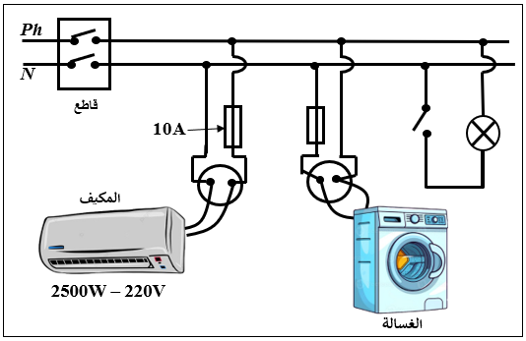
مخطط شبكة المنزل
220 V

- بناءً على ما درست في ميدان الظواهر الكهربائية أجب عما يلي:
1- حدّد ما تمثله الدلالتين: 220V – 2500W.
2-أ- قدّم سبب كل مشكل من المشاكل المُعطاة وقدّم لها حلاً وِفق الجدول أدناه (قم بالحسابات عند الضرورة):
المشكلة | سببها | حلها
المشكلة 01 | ................................................ | ................................................
المشكلة 02 | ................................................ | ................................................
المشكلة 03 | ................................................ | ................................................
ب- أعِد رسم مخطط الشبكة الكهربائية مع التعديلات اللازمة.
3- قدّم ثلاث نصائح لترشيد اِستهلاك الكهرباء.

عمل موفق للجميــــع
الصفحة 2/2

الصفحة 2/1

